ტენდერი სს „საქართველოს ბანკი“-სათვის (ს/კ: 204378869) კლასიკური უნიფორმების შესყიდვაზე

გამოცხადების თარიღი:  დასრულების თარიღი: | 29 მაისი 2024  05 ივნისი 2024 (18:00 საათი)
საკონტაქტო პირი | ცირა რუხაძე  Ts.rukhadze@bog.ge  +995 555 330 646

ინსტრუქცია ტენდერში მონაწილეთათვის

პრეტენდენტებმა სისტემაში უნდა ატვირთონ სატენდერო დოკუმენტაციით მოთხოვნილი ყველა დოკუმენტი. ტენდერში მონაწილეობის მისაღებად აუცილებელია პრეტენდენტმა შეავსოს და წარმოადგინოს ფინანსური შეთავაზება - დანართი N1 და ინფორმაცია კომპანიის შესახებ - დანართი N2;

პრეტენდენტის მიერ ასატვირთი ყველა დოკუმენტი და ინფორმაცია დამოწმებული უნდა იყოს უფლებამოსილი პირის ხელმოწერითა და ბეჭდით (არსებობის შემთხვევაში);

სატენდერო წინადადება წარმოდგენილი უნდა იყოს საქართველოს ეროვნულ ვალუტაში - ლარში და მოიცავდეს საქართველოს კანონმდებლობით გათვალისწინებულ გადასახადებს და გადასახდელებს;

ხელშეკრულების მოქმედების პერიოდში, შესყიდვის ობიექტის ღირებულებები იქნება ფიქსირებული;

ანგარიშსწორება განხორციელდება ორმხრივად ხელმოწერილი მიღება-ჩაბარების აქტის საფუძველზე;

ტენდერის განმავლობაში დამატებითი ინფორმაციის მოპოვება ან დაზუსტება შესაძლებელია საკონტაქტო პირთან დაკავშირებით ელექტონული ფოსტის ან ტელეფონის საშუალებით;

ტენდერის დასრულების შემდეგ სატენდერო კომისია განიხილავს მოწოდებულ ინფორმაციას და გამოავლენს საუკეთესო პირობების მქონე მომწოდებელს;

ხელშეკრულების და წინამდებარე დოკუმენტის პირობებს შორის წინააღმდეგობის შემთხვევაში უპირატესობა მიენიჭება ხელშეკრულების პირობებს;

წინამდებარე ტენდერის გამოცხადება არ ავალდებულებს ბანკს რომელიმე პრეტენდენტთან ხელშეკრულების გაფორმებას. ბანკი უფლებამოსილია ნებისმიერ დროს შეწყვიტოს, გააუქმოს ან გადაავადოს ტენდერი თავისი შეხედულებისამებრ.

წინადადების წარდგენით კომპანია ეთანხმება სატენდერო დოკუმენტაციაში მითითებულ მოთხოვნებსა და პირობებს.

- ზოგადი ინფორმაცია:

სს „საქართველოს ბანკი“ აცხადებს ტენდერს კლასიკური უნიფორმების შესყიდვაზე.
ტენდერი შედგება ორი ეტაპისგან:
- ფინანსური შეთავაზების წარმოდგენა;
- ნიმუშების წარმოდგენა (ნიმუშის მოწოდება უნდა მოხდეს უსასყიდლოდ);

გამარჯვებულის გამოვლენამდე, ბანკი უფლებამოსილია დაგეგმოს შეხვედრები ტენდერში მონაწილე შერჩეულ კომპანიებთან, გასაუბრებისა და შესაძლო დამატებითი დეტალების დაზუსტების მიზნით.

ბანკი უფლებამოსილია ხელშეკრულების ძალაში შესვლიდან, მისი მოქმედების ვადის ამოწურვამდე, მოთხოვოს მიმწოდებელს შესყიდვის ობიექტის/მისი შემადგენელი ნაწილის მიწოდებასთან ან/და დამზადებასთან დაკავშირებული ინფორმაცია.

  - დასახელება, რაოდენობა და ტექნიკური პარამეტრები:

შესყიდვის ობიექტს უნდა გააჩნდეს იარლიყი სადაც დაფიქსირდება გამოყენებული ქსოვილის შემადგენლობა და მოხმარების წესები. ასევე უნდა ჰქონდეს ზომის აღმნიშვნელი.

ზომების დადგენა განხორციელდება ხელშეკრულების გაფორმების შემდგომ, მხარეებს შორის შეთანხმებული პროცესის შესაბამისად. პროცენტული განაწილება გამოიყურება შემდეგნაირად: გოგო/ბიჭი: S - 40%, M - 40%, L – 20% (აღნიშნული შესაძლოა დაკორექტირდეს შემსყიდველის საჭიროების შესაბამისად).

N | დასახელება | ტექნიკური სპეციფიკაცია | რაოდენობა*  (ცალი) |  | ფოტო ნიმუში
BOG
1 | პერანგი | • ფერი - თეთრი;  • ქსოვილი - ბამბა 55%, პოლიესტერი 40%, ელასტინი 5%;  • ქსოვილის გრამაჟი - 130 GSM;  • გრძელი მკლავით;  • Regular fit. | გოგო | 350 | 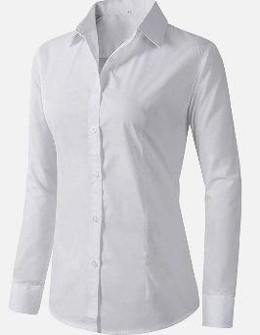
 |  |  | ბიჭი | 50
 |  | • ფერი - ცისფერი;  • ქსოვილი - ბამბა 55%, პოლიესტერი 40%, ელასტინი 5%;  • გრამაჟი - 130 GSM;  • გრძელი მკლავით;  • Regular fit. | გოგო | 350 | 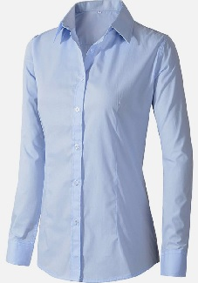
 |  |  | ბიჭი | 50
2 | შარვალი | • ფერი - მუქი ლურჯი;  • ქსოვილი - შალი 43%, პოლიესტერი 53%(PES), ელასტინი 4%(EA);  • Regular fit. | გოგო | 700 | 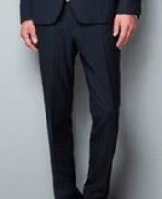
 |  |  | ბიჭი | 100
3 | პიჯაკი | • ფერი - მუქი ლურჯი;  • ქსოვილი - შალი 43%, პოლიესტერი 53%(PES), ელასტინი 4%(EA);  • შიდა სარჩულით;  • Regular fit. | გოგო | 700 | 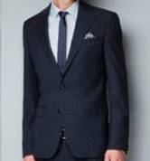
 |  |  | ბიჭი | 100
4 | მაისური | • ფერი - თეთრი;  • ქსოვილი - 100% ბამბა;  • მრგვალი ყელით;  • მოკლე მკლავით;  • Regular fit. | გოგო | 350 | 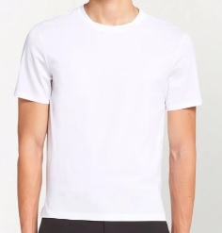
 |  |  | ბიჭი | 50
SOLO
5 | პერანგი | • ფერი - თეთრი;  • ქსოვილი - ბამბა 55%, პოლიესტერი 40%, ელასტინი 5%;  • ქსოვილის გრამაჟი - 130 GSM;  • გრძელი მკლავით;  • Regular fit. | გოგო | 10
 |  |  | ბიჭი | 30
 |  | • ფერი - ნაცრისფერი;  • ქსოვილი - ბამბა 35%, პოლიესტერი 65%;  • ქსოვილის გრამაჟი - 100 GR/MT2;  • გრძელი მკლავით;  • Regular fit. | გოგო | 10 | 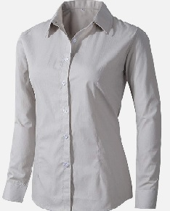
 |  |  | ბიჭი | 30 |  |  | ს
6 | შარვალი | • ფერი - ნაცრისფერი;  • ქსოვილი - შალი 43%, პოლიესტერი 53%(PES), ელასტინი 4%(EA);  • Regular fit. | გოგო | 20 | 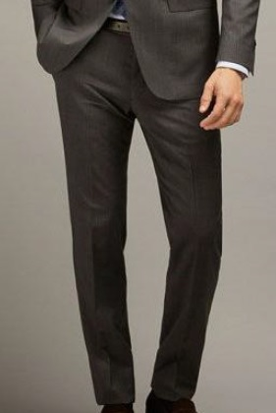
 |  |  | ბიჭი | 60
7 | პიჯაკი | • ფერი - ნაცრისფერი  • ქსოვილი - შალი 43%, პოლიესტერი 53%(PES), ელასტინი 4%(EA);  • შიდა სარჩულით;  • Regular fit. | ბიჭი | 24 | 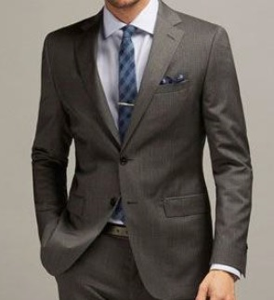
8 | ჟილეტი | • ფერი - ნაცრისფერი  • ქსოვილი - შალი 43%, პოლიესტერი 53%(PES), ელასტინი 4%(EA);  • შიდა სარჩულით;  • Regular fit. | გოგო | 20 | 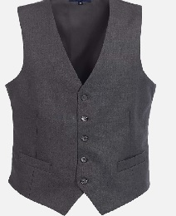
 |  |  | ბიჭი | 36
9 | მაისური | • ფერი - თეთრი;  • ქსოვილი - 100% ბამბა;  • მრგვალი ყელით;  • მოკლე მკლავით;  • Regular fit. | გოგო | 10
 |  |  | ბიჭი | 30

* ცხრილში მითითებულია პირველ ეტაპზე მოსაწოდებელი საქონლის სრული რაოდენობა. ხელშეკრულების მოქმედების პერიოდში, შემსყიდველის მოთხოვნის შესაბამისად, შესაძლოა საჭირო გახდეს დამატებით 4-5 შეკვეთის განხორციელება, მინიმუმ 15 - 20 თანამშრომლისათვის.

  - საქონლის მიწოდების ვადა:

ხელშეკრულება გაფორმდება 2025 წლის 30 ივნისის ჩათვლით პერიოდზე. აღნიშნულ ვადაში, ბანკი საქონლის მიღებას გეგმავს ეტაპობრივად, თითოეულ შემთხვევაში, მოთხოვნით განსაზღვრულ კონკრეტულ, მაგრამ არაუადრეს 40 (ორმოცი) კალენდარული დღის ვადაში.

  - საქონლის მიწოდების ადგილი:

საქონლის მიწოდება უნდა განხორციელდეს ბანკის მოთხოვნის შესაბამისად, მიმწოდებლის ხარჯით, შემდეგ მისამართებზე:
- ქ. თბილისი, ყაზბეგის გამზ. #24 გ
- ქ. თბილისი, ჩიტაძის ქ. #11
- ქ. თბილისი, წერეთლის გამზ. #73
- ქ. თბილისი, ი. აბაშიძის ქ. #70
- ქ. თბილისი, ფალიაშვილის ქ. #23
- ქ. თბილისი, ცინცაძის ქ. #12
- ქ. თბილისი, ჭავჭავაძის გამზ. #29
- ქ. თბილისი, ყაზბეგის გამზ. #25
- ქ. თბილისი, მ. ნოზაძის ქ. #8
- ქ. ბათუმი, რუსთაველის ქ. #22
- ქ. ქუთაისი, თამარ მეფის ქ. #3

  - საგარანტიო პირობები:

შემოთავაზებულ საქონელზე უნდა ვრცელდებოდეს არანაკლებ 6 (ექვსი) თვიანი საგრანტიო ვადა. საგარანტიო პერიოდში საქონელი უნდა ინარჩუნებდეს ხარისხსა და თვისობრივ მახასიათებლებს. რეცხვის დროს - ზომას, ფორმასა და ფერს. აღმოჩენილი ხარვეზის ან/და ნაკლის არსებობის შემთხვევაში (მათ შორის ფორმისა და ფერის დაკარვა), მიმწოდებელი ვალდებულია ბანკის სატელეფონო ან/და ელ. ფოსტის მეშვეობით გაგზავნილი მოთხოვნიდან 10 (ათი) კალენდარული დღის ვადაში გამოასწოროს იგი ან 30 (ოცდაათი) კალენდარული დღის ვადაში შეცვალოს ახალი შესყიდვის ობიექტით, ბანკის მხრიდან დამატებითი დანახარჯების გაწევის გარეშე.

  - ნიმუში:

გამარჯვებულის გამოვლენამდე, შერჩეული პრეტენდენტი ვალდებულია ბანკის მოთხოვნის შესაბამისად უსასყიდლოდ წარმოადგინოს შემოთავაზებული საქონლის ნიმუშები.

პრეტენდენტი, რომლის ნიმუშიც არ დააკმაყოფილებს შემსყიდველის მოთხოვნებს, დისკვალიფიცირებული იქნება ტენდერიდან.

იმის გათვალისწინებით, რომ შესაძლებელია ფოტოებზე ზუსტად არ იყოს შესაძლებელი შესყიდვის ობიექტის რომელიმე შემადგენელი დეტალის ფერის ტონალობის და თარგის აღქმა, პრეტენდენტი ვალდებულია ნიმუშის წარმოდგენის ეტაპზე, საქონლის თარგი და ფერი შეათანხმოს ბანკთან, რათა ნიმუში შეიკეროს ბანკის მოთხოვნის შესაბამისად.

    - პირველადი ნიმუშების განხილვის შემდგომ, ბანკის მოთხოვნის შემთხვევაში, პრეტენდენტი ვალდებულია დამატებით წარმოადგინოს ქსოვილ(ებ)ის მწარმოებლის კატალოგი, სადაც ნაჭრის ნიმუშთან ერთად მითითებული იქნება მისი ტექნიკური აღწერილობა (დასახელება, შემადგენლობა, გრამაჟი...) ან სსიპ „ლევან სამხარაულის სახელობის სასამართლო ექსპერტიზის ეროვნული ბიუროს“, SGS, INTERTEK, EKOTEKS ან სხვა აკრედიტირებული პირის (ასეთ შემთხვევაში, დასკვნასთან ერთად წარმოდგენილ უნდა იქნას დასკვნის გამცემი პირის აკრედიტაციის დამადასტურებელი დოკუმენტის ასლი) მიერ გაცემული შესაბამისი დასკვნის ორიგინალი/დედანი და ექსპერტიზაგავლილი ქსოვილი. ექსპერტიზის დასკვნები უნდა ჩატარდეს 1.1. პუნქტში მოცემულ ცხრილში მითითებულ ქსოვილის მახასიათებლებზე. ექსპერტიზის ხარჯებს ანაზღაურებს პრეტენდენტი;
    - ექსპერტიზის დასკვნის ორიგინალი/დედანი, ექსპერტიზაგავლილ ქსოვილთან ერთად წარმოდგენილი უნდა იყოს დალუქულ მდგომარეობაში (ასეთის არ არსებობის შემთხვევაში, პრეტენდენტმა შესაძლებელია წარმოადგინოს ექსპერტიზაგავლილი ქსოვილი დალუქულ, ხოლო ექსპერტიზის დასკვნის ორიგინალი/დედანი დაულუქავ მდგომარეობაში. ამ შემთხვევაში შესაძლებელი უნდა იყოს დალუქული ქსოვილის, შესაბამისი ექსპერტიზის დასკვნასთან იდენტიფიცირება. მაგალითად, ექსპერტიზის დასკვნის ინდივიდუალური ნომერი უნდა ემთხვეოდეს დალუქული საქონლის შეფუთვაზე (შეფუთვაში) არსებულ ნომერს). წარმოდგენილი ნიმუშები სრულად უნდა აკმაყოფილებდეს ტექნიკურ მოთხოვნებს;
    - გამარჯვებულ პრეტენდენტს ნიმუშების და მასთან დაკავშირებული დოკუმენტების დაბრუნების მოთხოვნა შეუძლია ხელშეკრულების მოქმედების ვადის გავლის შემდეგ 30 (ოცდაათი) კალენდარული დღის განმავლობაში. აღნიშნული ვადის გასვლის შემდეგ, შემსყიდველი ორგანიზაცია იხსნის ყოველგვარ პასუხისმგებლობას პრეტენდენტის მიერ წარმოდგენილი ნიმუშებისა და მასთან დაკავშირებული დოკუმენტების დაბრუნებაზე;

* შენიშვნა: ექსპერტიზაგავლილი ქსოვილი არის ქსოვილი რომელზეც უშუალოდ ჩატარდა ექსპერტიზა ან/და ე.წ. დარჩენილი ორიგინალი ქსოვილი.

ხელშეკრულების გაფორმების შემდეგ, საქონლის მიწოდებისას, თუ კონტროლის განმახორციელებელი პირი ვიზუალური დათვალიერების შედეგად ჩათვლის, რომ შესყიდვის ობიექტი განსხვავდება ტექნიკური აღწერილობისგან ან/და ელექტრონულ ტენდერზე წარმოდგენილი ნიმუშისგან, ბანკი უფლებამოსილია მიმწოდებელს სატელეფონო ან/და ელ. ფოსტის მეშვეობით მოთხოვოს აღნიშნულის გამოსწორება ან/და საქონლის ტექნიკურ მოთხოვნებთან შესაბამისობის დადგენის მიზნით, ექსპერტიზის დასკვნის წარმოდგენა მოთხოვნიდან 20 (ოცი) სამუშაო დღის განმავლობაში. მიმწოდებელმა უნდა წარმოადგინოს სსიპ „ლევან სამხარაულის სახელობის სასამართლო ექსპერტიზის ეროვნული ბიუროს“, SGS, INTERTEK, EKOTEKS ან სხვა აკრედიტირებული პირის (ასეთ შემთხვევაში, დასკვნასთან ერთად წარმოდგენილ უნდა იქნას დასკვნის გამცემი პირის აკრედიტაციის დამადასტურებელი დოკუმენტის ასლი) მიერ გაცემული დასკვნა.

  - საკვალიფიკაციო მოთხოვნები:

- პრეტენდენტ ან/და შემოთავაზებული საქონლის მწარმოებელ კომპანიას უნდა გააჩნდეს ანალოგიური საქონლის (ტანსაცმლის ან/და სპეც. ტანსაცმლის ან/და უნიფორმების) წარმოება/მიწოდების არანაკლებ 2 წლიანი გამოცდილება;
- დაკისრებული ვადებულების შესასრულებლად პრეტენდენტ ან/და შემოთავაზებული საქონლის მწარმოებელ კომპანიას უნდა ჰყავდეს კომპეტენტური და გამოცდილი გუნდი;
- პრეტენდენტის წინააღმდეგ არ უნდა მიმდინარეობდეს გადახდისუუნარობის საქმის წარმოება და პრეტენდენტი არ უნდა იყოს ლიკვიდაციის / რეორგანიზაციის პროცესში;

  - ტენდერის ფარგლებში წარსადგენი სავალდებულო დოკუმენტაცია

ტენდერით დაინტერესებულმა კომპანიებმა ყველა სავალდებულო დოკუმენტი უნდა ატვირთონ პლატფორმაზე https://tenders.ge/ . დოკუმენტები უნდა აიტვირთოს უფლებამოსილი პირის ხელმოწერით, დასკანერებული სახით.

სავალდებულო დოკუმენტაცია:
- ფინანსური შეთავაზება - დანართი N1;
- ინფორმაცია კომპანიის შესახებ - დანართი N2;
- კომპნიის მოღვაწეობის მოკლე აღწერა/პრეზენტაცია (სადაც ნაჩვენები იქნება პრეტენდენტის გამოცდილება, შესრულებული პროექტები, კლიენტების სია და სხვა);
- რეკომენდატორების სია, მათთან მუშაობის გამოცდილების წლებისა და საკონტაქტო ინფორმაციის მითითებით.
- ამონაწერი სამეწარმეო რეესტრიდან.

* ტენდერის განმავლობაში პრეტენდენტს აქვს ვალდებულება მოთხოვნისამებრ წარმოადგინოს ნებისმიერი იურიდიული თუ ფინანსური დოკუმენტი.

  - შეფასების კრიტერიუმები

გამარჯვებული კომპანია შეირჩევა შეფასების კრიტერიუმების მიხედვით:
- ფინანსური წინადადება 80%
- წარმოდგენილი ნიმუში 20%*

* პრეტენდენტი, რომლის ნიმუშიც არ დააკმაყოფილებს შემსყიდველის მოთხოვნებს, დისკვალიფიცირებული იქნება ტენდერიდან.

წინადადებები შეფასდება სატენდერო კომისიის მიერ წინასწარ განსაზღვრული კრიტერიუმების და წონების მიხედვით. წინადადება შეიძლება ჩაითვალოს არსებითად შესაბამისად თუ ის აკმაყოფილებს სატენდერო დოკუმენტაციის მოთხოვნებს რაიმე მატერიალური გადახრების, დათქმისა და გამოტოვების გარეშე.

